Pflichtenheft<Smart Fridge>

1.Beschreibung der Ausgangsituation:

Ausgegangen wird von einem durchschnittlichen Menschen,der regelmäßig einkaufen geht und die eingekauften Waren in seinem Kühlschrank aufbewahrt.

2.Ist-Zustand:

Viele Menschen bereiten für sich einen Einkaufszettel oder machen einen Blick in den Kühlschrank und merken sich was zum Einkaufen ist.

3.Problemstellung:  
Menschen wissen nicht genau was sie alles zu Hause daheim in Kühlschrank haben und können deshalb vergessen was zum Einkaufen ist.

4.Aufgabenstellung:  
Ein intelligenter Kühlschrank, dass alle Produkte aufschreibt, die in den Kühlschrank reinkommen und somit erleichtert welche Produkte sich im Kühlschrank befinden.

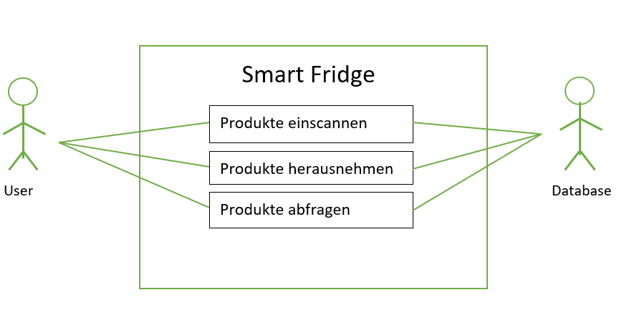

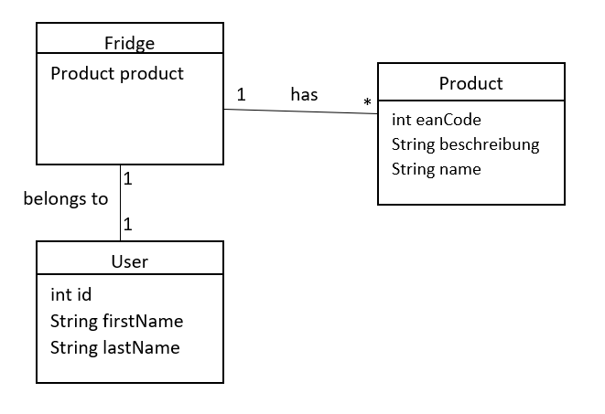

5. Zielsetzung:

Denkarbeit vom Menschen abnehmen.

## 5.1 Funktionale Anforderungen:

* Produkte einscannen
* Produkte herausnehmen
* Produkte abfragen
* Produkte auswerten

5.2 Nichtfunktionale Anforderungen:

* Benutzbarkeit
* Zuverlässigkeit
* Effizienz
* Leistungsverhalten
* Wartbarkeit
* Wiederverwendbarkeit

6. Mengengerüst

Die Anzahl der Daten hängt von der Kapazität der Kühlschrank ab, also wie viele Produkte in den Kühlschrank gelegt oder entfernt werden.